1-
2-
3-
4-
5-
6-
PUAN
Aşağıda solda verilen kelimeleri, sağda verilen cümlelerle uygun olarak eşleştiriniz? ( 5x1= 5)
C.

Aşağıdaki boşlukları uygun bir şekilde doldurunuz? ( 5x2= 10)

B.

Aşağıdaki bulmacayı verilen bilgilerden yararlanarak çözünüz? ( 6x2= 12)
A.
2017-2018 EĞİTİM ÖĞRETİM YILI FATİH ORTAOKULU 8-A SINIFI DİN KÜLTÜRÜ VE AHLÂK BİLGİSİ
I. DÖNEM I. YAZILI SINAVI

Adı:
Soyadı:
Sınıf:
No:

1.Allah’ın her şeyi bir ölçüye göre yaratmasıdır.
2.Allah’ın yarattığı her türlü nimet.
3. Bir olayın zamanı gelince gerçekleşmesi.
4. Sadece mal ile yapılan farz bir ibadet.
5. Elden gelen tüm gayreti gösterdikten sonra, Allah’a güvenmek, dayanmak
6.Temel ihtiyaçları karşıladıktan sonra 85 gr altın veya buna denk paraya sahip olmaktır..

- Madde ve enerjinin oluşumu, yapısı ilgili yasalara……………………….. denir.
- Zekât verilecek mallar için belirlenen ölçüye ……………………………. denir.
- Allah’ın her şeyi kuşatan sonsuz, sınırsız iradesi ve yaratma gücüne……………………….denir.
- Dini sorumluluğun ön şartı ……………………….dir?
- Doğumdan ölüme kadar geçen süreye …………….denir.

1

Canlıların yaşam süresinin son bulmasına
En az iki seçenekten birini tercih etmektir
Sınırlı olan seçme özgürlüğü
Geçimini(rızkını) kazanmak için gösterilen maddi ve manevi çaba
İnsanın verdiği kararların sonucunu kabul etmesidir.

Emek
Cüz-i İrade
sorumluluk
Ecel
İrade
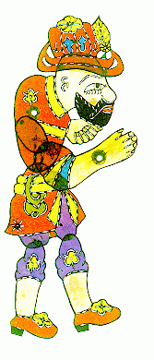
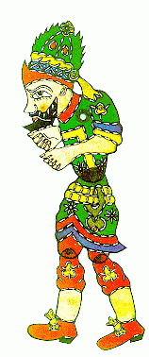
D.

5
4
3
2
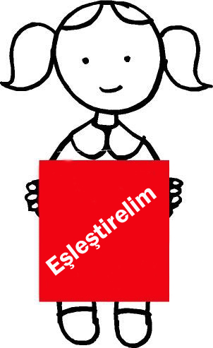

Ayet-el Kürsü Okunuşunu yazınız.? ( 18 Puan )

Ayet-el Kürsü ………………………………………………………………………………..
……………………………………………………………………………………………………………………………………………………………………………………………………………………………………………………………………………………………………………………………………………………………………………………………………………………………………………………………………………………………………………………………………………………………………………………………………………………………………………………………………………………………………………………………………………………………………………………………………………………………………………………………………………………………………………………………………………………………………………………………………………………………………………

7-“Sizden herhangi birinizin sırtına bir bağ odun yüklenip satması, dilenmesinden hayırlıdır.”
13- Peygamberimizin (sav) bu sözünde bize anlatmak istediği ana konu nedir?
a) Emek sarf ederek, helal rızık yemek.
b) Kumar türü oyunları oynayarak kazanmak.
c) Dilencilik yaparak kazanmak.
d) Zengin olmak için kazanmak.
8-Bir adam Hz. Muhammed’e gelerek şu soruyu yöneltti: “Ey Allah’ın elçisi! Devemi bağlayarak mı yoksa serbest bırakarak mı Allah’a tevekkül edeyim?” Peygamberimiz de: “Deveni bağlayarak tevekkül et.” diye buyurdu.
Bu hadise göre, aşağıdakilerden hangisinin tevekkül ettiğini söylemesi anlamsızdır?
A) Tedavi yollarına başvurmadan hastalığına şifa bekleyen hastanın
B) Bol ürün elde etmek için tarlasının her türlü bakımını yapan çiftçinin
C) Sınavda yüksek puan almak için çalışan öğrencinin
D) Maçı kazanmak için gerekli antrenmanları yapan sporcunun

9- “Gerçekten biz her şeyi, bir ölçü ve denge de yarattık.” Kamer Suresi, 49. Ayet
1- Bu ayete göre aşağıdakilerden hangisi söylenemez?
a) Evrende var olan her şeyi Allah yaratmıştır.
b) Evrende kusursuz bir düzen ve intizam vardır.
c) Deprem, sel gibi afetleri Allah yaratmamıştır.
d) Allah her şeyi bir ölçüye göre yaratmıştır

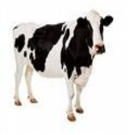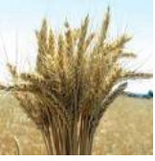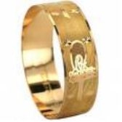
Para Sığır Buğday Altın
1/40 1/40 1/10 1/40
10-Yukarıda zekât verilen mallar ve verilmesi gereken miktar verilmiştir.
Buna göre hangisinin zekât miktarında yanlışlık vardır?
A) Para B) Sığır C) Altın D) Buğday

11-Zekât verirken dikkat edilmesi gereken durumlar vardır. Aşağıdakilerden hangisi bunlardan biri olamaz?
A) Zekât gizli bir şekilde ve gösteriş yapılmadan verilmelidir
B) Zekât malın iyisinden verilmelidir
C) Zekât verecek olduğumuz kişinin ihtiyacı olup olmadığını araştırmalıyız
D) Zekât verdiğimiz kişiden karşılık beklemeliyiz.

Başarılar Dilerim.
Bedir GENÇ
Din Kültürü ve Ahlak Bilgisi Öğretmeni

1-Aşağıdakilerden hangisi yanlış bir tevekkül anlayışına örnektir?
A) Rızık emeğe bağlıdır. Onun için çalışılmalı ve Allah’tan yardım istenmelidir.
B) Çiftçi tarlaya tohumu atmalı ve daha sonra Allah’a güvenmelidir.
C) Hastalanınca doktora gidilmeli ve daha sonra sağlık vermesi için Allah’a dua edilmelidir.
D) Okul başarısı için Allah’a dua etmek yeterlidir. Allah dua eden bir öğrenciyi derslerinde başarılı yapar

2-Aşağıdakilerden hangisi kendi irademiz doğrultusunda değiştirebileceğimiz şeylerden değildir?
A) Kötü huylarımız B)İyi huylarımız C)Dindarlığımız D)Ölüm vaktimiz
3-“Balıklar suda solunum yapabilmek için solungaca, kuşlar uçabilmek için iki kanada ihtiyaç duyarlar. Etle beslenen hayvanların çene yapıları, otla beslenen hayvanların çene yapılarından farklıdır. Hayvanların vücut yapıları yaşamalarına uygundur. Farklı bölgelerde yaşayan hayvan türleri buna örnek verilebilir.”
Bu parçada sözü edilen yasa hangisidir?
a) Biyolojik Yasalar b) Toplumsal Yasalar
c) Fiziksel Yasalar d) Ekonomik Yasalar

4-- Eskiden beri Müslüman toplumlar huzur ve güven içinde yaşamışlardır. Fakirler ve düşkünler gözetilmiş, yolda kalanlara ve yetimlere sahip çıkılmıştır.
Bu metne göre öncelikli olarak aşağıdaki yargılardan hangisine ulaşılabilir?
A) Müslümanlar dinlerine bağlıdır.
B) Müslümanlar arasında caydırıcı yasalar vardır.
C) Müslüman toplumlarda güvenlik iyi sağlanmıştır.
D) Müslümanlar yardımlaşma ve dayanışmaya önem vermiştir.
“Başınıza gelen herhangi bir musibet kendi ellerinizle kazandıklarınız yüzündendir.” Şura Suresi, 30.Ayet
5-Bu ayette bizlere verilmek istenen temel mesaj nedir?
a) Başınıza muhakkak musibetler gelecektir.
b) Musibetlerin çoğu başkasının yüzündendir.
c) İnsanın başına gelen her olayın sebebi kendisidir.
d) Musibetlere karşı insan her zaman hazır olmalı.
6- Hz Ömer(r.a) bir gün Şam’a yolculuğa çıkar ve orada veba hastalığının olduğunu öğrenince Şam’a girmeden geri dönmeye karar verir. Bunun üzerine Şam’ın başkomutanı “Allah’ın kaderinden mi kaçıyorsun?”diye kendisine sorunca, Hz Ömer: ”Evet Allah’ın kaderinden yine Allah’ın kaderine kaçıyoruz.” diyerek cevap vermiştir
Yukarıdaki paragraftan aşağıdakilerden hangisi çıkarılamaz?
A) Her şey kaderin içerisindedir.
B) Kaderden istersek kaçabiliriz.
C) Hz. Ömer’in verdiği karar kaderin içindedir.
D) Hastalıklar da kaderin içerisindedir.

Aşağıdaki çoktan seçmeli soruları cevaplandırınız. ( 11 x 5=55 )

E.
“İNSANLARIN EN HAYIRLISI İNSANLARA FAYDALI OLANIDIR ” (Hz. Muhammed sav)

